Klasa I
Dzisiejszy temat "COŚ DO PRZYTULANIA"
podręcznik s. 44-45
ćw. j.pol s.42
ćw. matematyka s. 48,51 i 52

Klasa II
Dzisiejszy temat "O KOMIKSIE KILKA SŁÓW"
podręcznik s.53-55
ćw. j.pol s.58
ćw. matematyka s.46-47

Klasa III
Dzisiejszy temat "DO CZEGO JEST NAM POTRZEBNY WĘGIEL"
podręcznik s.58-62
ćw. j.pol s.50-51
ćw. matematyka s.42-43
RELIGIA
Dla wszystkich chłopców:
Zbliża się Adwent. Czas piękny i radosny, gdzie oczekujemy na Pana Jezusa na Boże Narodzenie. W Adwencie jest kilka ważnych symboli. Jednym z nich jest np. Kalendarz Adwentowy( polega on na odliczaniu dni do Bożego Narodzenia ), oczekiwaniu i wytęsknieniu do Jezusa
NARYSUJ KALENDARZ ADWENTOWY( MASZ OBRAZEK OBOK) –POMOCNICZY ☺

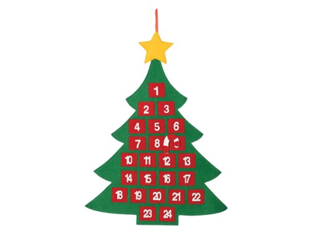

Link do bajki o Bożym Narodzeniu :
https://www.youtube.com/watch?v=Wo4_BmYYJn4&ab_channel=KSI%C4%98GAKSI%C4%84G

Rewalidacja
historyjki obrazkowe proszę przyjrzeć się załączonym obrazkom i opowiedzieć po kolei co się na nich dzieje.
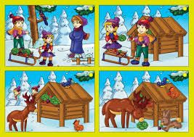
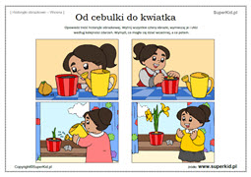
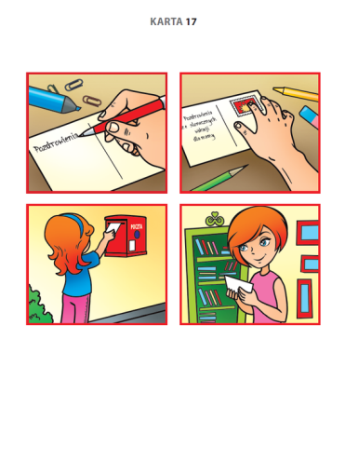

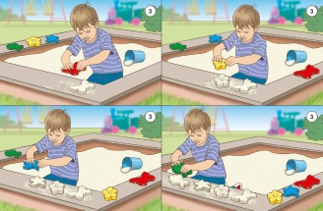

Rewalidacja 2
Temat: Doskonalenie koncentracji uwagi i pamięci.

Wykreśl słowo niepasujące do pozostałych słów w danej kategorii:

1) WRONA JELEŃ SROKA WRÓBEL JASKÓŁKA

2) PĘDZEL PALETA GAZETA FARBA SZTALUGA

3) LEKARZ MALARZ MURARZ PŁYWANIE PILOT

4) KOLANO RAMIĘ BRZUCH KOPYTO SZYJA

5) RÓŻOWY NIEBIESKI KIWI BIAŁY FIOLETOWY

6) MARZEC WTOREK STYCZEŃ MAJ GRUDZIEŃ

Rewalidacja logopedyczna

szumki, rerki PIONIZACJA JĘZYKA

https://www.youtube.com/watch?v=TdF5T3xE7IU

Zabawa na pamięć wzrokową

Rodzicu, Opiekunie
Usiądźcie wygodnie na dywanie naprzeciwko siebie. Pośrodku rozłóż wspólnie z dzieckiem sześć przedmiotów (jeden obok drugiego), np. klocek, misio, lalka, książeczka, kredka, wiaderko. Nazwijcie je. Następnie poproś dziecko o to, aby zapamiętało ich nazwy i zamknęło oczka. Ty w tym czasie schowasz jedną z nich za siebie.
Zadanie dla dziecka: dziecko odgaduje, której zabawki brakuje. Pochwal je, gdy mu się uda. Gdy zabawa sprawi mu trudność, pociesz, mówiąc, że za pierwszym razem zawsze jest trudniej i powtórzcie zabawę raz jeszcze. Możecie zamieniać się rolami, wtedy twoje dziecko będzie miało podwójną radość z zabawy.

